哈尔滨工业大学
控制科学与工程系

控制系统设计课程设计报告



姓 名： 院（系）：
专 业：自动化 班 号：
任务起至日期： 2014 年9 月9 日 至 2014 年9 月20 日
课程设计题目： 直线一级倒立摆控制器设计
已知技术参数和设计要求：
本课程设计的被控对象采用固高公司的直线一级倒立摆系统GIP-100-L。
系统内部各相关参数为:
M小车质量0.5kg; m摆杆质量0.2kg; b小车摩擦系数0.1N/m/sec; l摆杆转动轴心到杆质心的长度0.3m; I摆杆惯量0.006kg*m*m; T采样时间0.005秒。
设计要求：
1.推导出系统的传递函数和状态空间方程。用Matlab进行阶跃输入仿真，验证系统的稳定性。
2.设计PID控制器，使得当在小车上施加0.1N的脉冲信号时，闭环系统的响应指标为：
（1）稳定时间小于5秒；
（2）稳态时摆杆与垂直方向的夹角变化小于0.1弧度。
3.设计状态空间极点配置控制器，使得当在小车上施加0.2m的阶跃信号时，闭环系统的响应指标为：
（1）摆杆角度Error: Reference source not found和小车位移x的稳定时间小于3秒
（2）x的上升时间小于1秒
（3）Error: Reference source not found的超调量小于20度（0.35弧度）
（4）稳态误差小于2%。

工作量：
1.建立直线一级倒立摆的线性化数学模型；
2.倒立摆系统的PID控制器设计、Matlab仿真及实物调试；
3.倒立摆系统的极点配置控制器设计、Matlab仿真及实物调试。

哈尔滨工业大学 1
控制系统设计课程设计报告 1
一．实验设备简介 3
二．直线一阶倒立摆数学模型的推导 6
2.1概述 6
2.2数学模型的建立 7
2.3一阶倒立摆的状态空间模型： 9
2.4实际参数代入： 10
三．定量、定性分析系统的性能 11
3.1 对系统的稳定性进行分析 11
3.2 对系统的稳定性进行分析： 12
四. 实际系统的传递函数与状态方程 13
五. 系统阶跃响应分析 14
六．一阶倒立摆PID控制器设计 15
6.1 PID控制分析 15
6.2 PID控制参数设定及MATLAB仿真 17
6.3 PID控制实验 18
七．状态空间极点配置控制器设计 19
7.1 状态空间分析 20
7.2 极点配置及MATLAB仿真 21
7.3 利用爱克曼公式计算 21
八．课程设计心得与体会 22

一．实验设备简介
倒立摆控制系统：Inverted Pendulum System （IPS）
倒立摆控制系统是一个复杂的、不稳定的、非线性系统，是进行控制理论教学及开展各种控制实验的理想实验平台。对倒立摆系统的研究能有效的反映控制中的许多典型问题：如非线性问题、鲁棒性问题、镇定问题、随动问题以及跟踪问题等。通过对倒立摆的控制，用来检验新的控制方法是否有较强的处理非线性和不稳定性问题的能力。同时，其控制方法在军工、航天、机器人和一般工业过程领域中都有着广泛的用途，如机器人行走过程中的平衡控制、火箭发射中的垂直度控制和卫星飞行中的姿态控制等。
倒立摆是进行控制理论研究的典型实验平台。倒立摆是机器人技术、控制理论、计算机控制等多个领域、多种技术的有机结合，其被控系统本身又是一个绝对不稳定、高阶次、多变量、强耦合的非线性系统，可以作为一个典型的控制对象对其进行研究。最初研究开始于二十世纪50 年代，麻省理工学院（MIT）的控制论专家根据火箭发射助推器原理设计出一级倒立摆实验设备。近年来，新的控制方法不断出现，人们试图通过倒立摆这样一个典型的控制对象，检验新的控制方法是否有较强的处理多变量、非线性和绝对不稳定系统的能力，从而从中找出最优秀的控制方法。

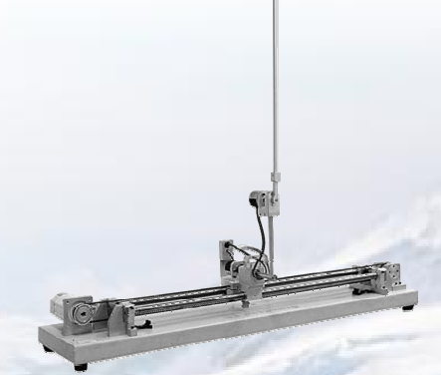

倒立摆系统作为控制理论研究中的一种比较理想的实验手段，为自动控制理论的教学、实验和科研构建一个良好的实验平台，以用来检验某种控制理论或方法的典型方案，促进了控制系统新理论、新思想的发展。由于控制理论的广泛应用，由此系统研究产生的方法和技术将在半导体及精密仪器加工、机器人控制技术、人工智能、导弹拦截控制系统、航空对接控制技术、火箭发射中的垂直度控制、卫星飞行中的姿态控制和一般工业应用等方面具有广阔的利用开发前景。 平面倒立摆可以比较真实的模拟火箭的飞行控制和步行机器人的稳定控制等方面的研究。
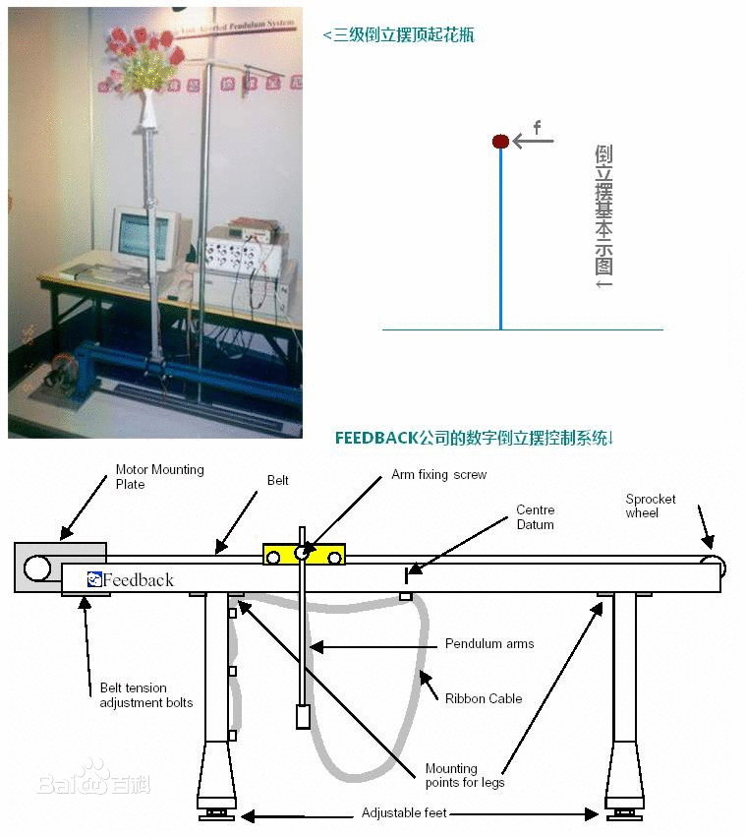

一阶倒立摆系统的结构示意图如下所示：
摆杆

小车

滑轨 电机

图1-1 一阶倒立摆结构示意图

系统组成框图如下所示：

倒立摆
计算机
运动控制卡
伺服驱动器
伺服电机

光电码盘1

光电码盘2

图1-2 一级倒立摆系统组成框图

系统是由计算机、运动控制卡、伺服机构、倒立摆本体和光电码盘几大部分组成的闭环系统。光电码盘1将小车的位移、速度信号反馈给伺服驱动器和运动控制卡，白干的角度、角速度信号由光电码盘2反馈给运动控制卡。计算机从运动控制卡中读取实时数据，确定控制决策（小车运动方向、移动速度、加速度等），并由运动控制卡来实现控制决策，产生相应的控制量，使电机转动，通过皮带带动小车运动吗，保持摆杆平衡。

二．直线一阶倒立摆数学模型的推导

2.1概述
倒立摆系统其本身是自不稳定系统，实验建模存在一些问题和困难，在忽略掉一些次要的因素后，倒立摆系统是一个典型的运动的刚体系统，可以再惯性坐标系中运用经典力学对它进行分析，来建立系统动力学方程。
在忽略掉了空气阻力和各种摩擦力之后，可以讲一阶倒立摆系统抽象成小车和均匀杆组成的系统，一阶倒立摆系统的结构示意图如下：
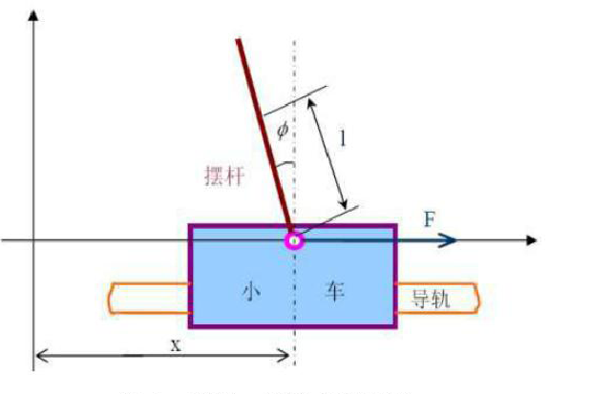
图2 一阶倒立摆系统的结构示意图
定义的参数为：
 小车质量
摆杆质量
小车摩擦系数
摆杆惯量
 加在小车上的力
小车位置
摆杆与垂直向上方向的夹角
摆杆转动轴心到杆质心的长度
摆杆与垂直向下方向的夹角（摆杆初始位置为竖直向下）
得到小车和摆杆的受力图：
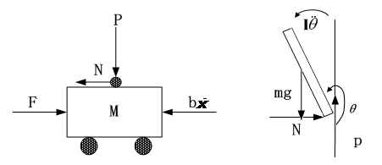
图3 小车和摆杆的受力图

2.2数学模型的建立
运用牛顿定理分析受力得到下列方程：（2-1）
由摆杆水平方向的受力进行分析可以得到下面等式：
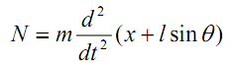 （2-2）
求导得到：
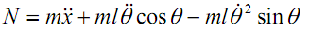 （2-3）
代入第一个方程得到：
（2-4）
在摆杆垂直方向上的合力进行分析得到方程：
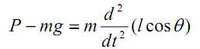 （2-5）
即：
（2-6）
力矩平衡方程：
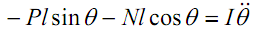 （2-7）
又因为为摆杆与垂直向下方向的夹角（摆杆初始位置为竖直向下），为摆杆与垂直向上方向的夹角，由和关系得合并这两个方程，约去 P和 N，得到第二个运动方程：
（2-8）
微分方程的建立：
因为，假设φ <<1弧度，则可以进行近似处理：Error: Reference source not found来实现线性化。
用上述近似进行线性化得直线一阶倒立摆的微分方程为：
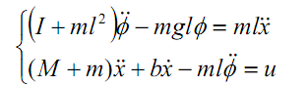
（2-9）
一阶倒立摆的传递函数模型：
对上式进行拉普拉斯变换，得：
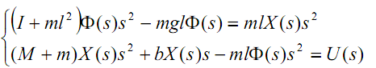
（2-10）
推导传递函数时假设初始条件为 0。
由于输出为角度φ，求解方程组的第一个方程，可得：
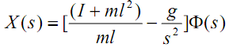
（2-11）
或
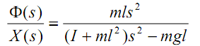
（2-12）
如果令Error: Reference source not found，则有：
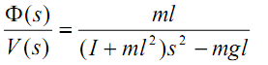
（2-13）
把上式代入方程组（2-1）的第二个方程，得：
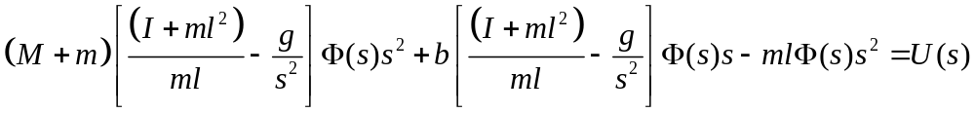
（2-14）
整理后得到传递函数：
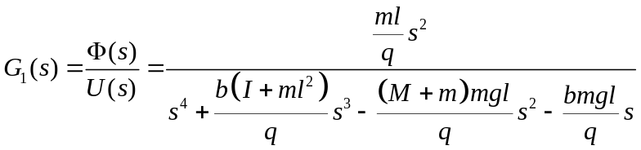
（2-15）
其中。

2.3一阶倒立摆的状态空间模型：
设系统状态空间方程为：
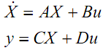
（2-16）
方程组（2-9）对Error: Reference source not found解代数方程，得到解如下：
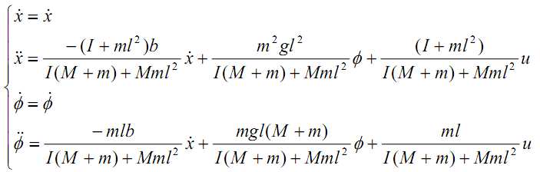
（2-17）
整理后得到系统状态空间方程：
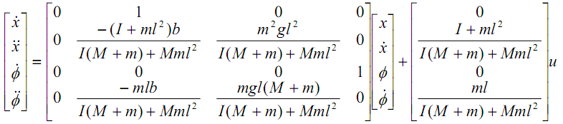
（2-18）
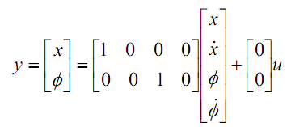
（2-19）

2.4实际参数代入：
GIP-100-L型一阶倒立摆系统，系统内部各相关参数为：
小车质量 0.5 Kg ；
摆杆质量0.2 Kg ；
小车摩擦系数0.1 N/m/sec ；
摆杆转动轴心到杆质心的长度0.3 m ；
摆杆惯量0.006 kg*m*m ；
采样时间0.005秒。
将上述参数代入得实际模型：
摆杆角度和小车位移的传递函数：
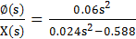
（2-20）
摆杆角度和小车所受外界作用力的传递函数：
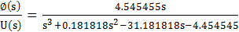
（2-21）

以外界作用力作为输入的系统状态方程：
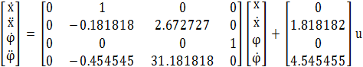

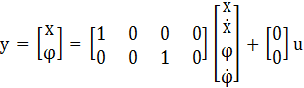
（2-22）

三．定量、定性分析系统的性能

3.1 对系统的稳定性进行分析
在MATLAB中运行以下程序：
A=[ 0 1 0 0; 0 -0.181818 2.672727 0; 0 0 0 1; 0 -0.454545 31.181818 0];
B=[ 0 1.818182 0 4.545455]';
C=[ 1 0 0 0; 0 0 1 0];
D=[ 0 0 ]';
[z,p,k]=ss2zp(A,B,C,D)

z =

-4.9497 0.0000 + 0.0000i
4.9497 0.0000 - 0.0000i

p =

0
-5.6041
-0.1428
5.5651

k =

1.8182
4.5455

>> impulse(A,B,C,D）
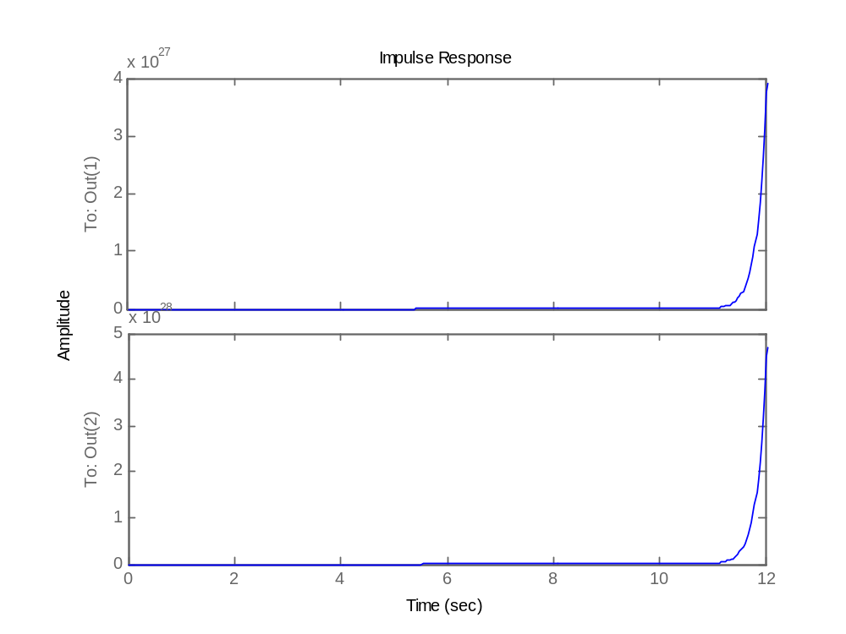
图4 系统脉冲响应
由图可得，系统在单位脉冲的输入作用下，小车的位移和摆杆的角度都是发散的，同时，由以上程序的零极点得极点有一个大于零，因此系统不稳定。

3.2 对系统的稳定性进行分析：
A=[ 0 1 0 0; 0 -0.181818 2.672727 0; 0 0 0 1; 0 -0.454545 31.181818 0];
B=[ 0 1.818182 0 4.545455]';
C=[ 1 0 0 0; 0 0 1 0];
D=[ 0 0 ]';
>> Qc=ctrb(A,B);
>> Qo=obsv(A,C);
>> rank(Qc)

ans =

4

>> rank(Qo)

ans =

4
因此系统为完全能观测和完全能控的。

四. 实际系统的传递函数与状态方程
实际系统的模型参数如下:
M 小车质量 0.5 Kg
m 摆杆质量 0.2 Kg
b 小车摩擦系数 0 .1N/m/sec
l 摆杆转动轴心到杆质心的长度 0.3m
I 摆杆惯量 0.006 kg*m*m

代入上述参数可得系统的实际模型。
摆杆角度和小车位移的传递函数：
（4-1）
摆杆角度和小车加速度之间的传递函数为：
（4-2）
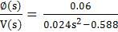
（4-3）
摆杆角度和小车所受外界作用力的传递函数：

以外界作用力作为输入的系统状态方程：
（4-4）
以小车加速度为输入的系统状态方程：
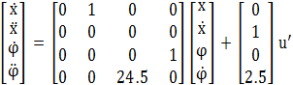
（4-5）
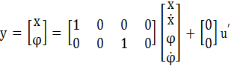

五. 系统阶跃响应分析
上面已经提到系统的状态方程，先对其进行阶跃响应分析，在Matlab中键入以下命令：

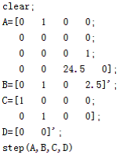
得到以下计算结果：
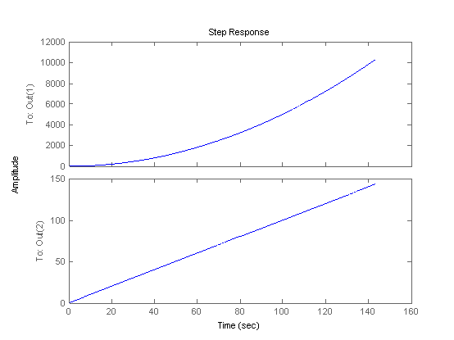
直线一级倒立摆单位阶跃响应仿真
可以看出，在单位阶跃响应作用下，小车位置和摆杆角度都是发散的。

六．一阶倒立摆PID控制器设计
设计指标要求：
设计PID控制器，使得当在小车上施加0.1N的阶跃信号时，闭环系统的响应指标为：
（1） 稳定时间小于5秒；
（2） 稳态时摆杆与垂直方向的夹角变化小于0.1弧度。

6.1 PID控制分析
在模拟控制系统中，控制器最常用的控制规律是PID控制。常规PID控制系统原理框图如图3-1所示。系统由模拟PID控制器KD(s)和被控对象G(s)组成。
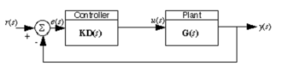
图 1-1 常规PID控制系统图

PID控制器是一种线性控制器，它是根据给定值r(t)与实际输出值y(t)构成控制偏差e(t)
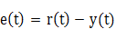
将偏差的比例（P）、积分（I）和微分（D）通过线性组合构成控制量，对被控对象进行控制，故称PID控制器。其控制规律为
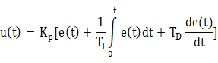
或写成传递函数的形式
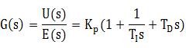
Kp:比例系数；T_{I}:积分时间常数；T_{D}：微分时间常数

在控制系统设计和仿真中，也将传递传递函数写成
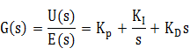
式中：K_{P}比例系数；K_{I}积分系数；K_{D}微分系数。

简单说来，PID控制器各校正环节的作用如下：
- 比例环节：成比例地反映控制系统的偏差信号e(t)，
偏差一旦产生，控制器立即产生控制作用，以减少偏差。
- 积分环节：主要用于消除稳态误差，提高系统的型
别。积分作用的强弱取决于积分时间常数T_{I}，T_{I}越大，积分作
用越弱，反之则越强。
- 微分环节：反映偏差信号的变化趋势（变化速率），
并能在偏差信号值变得太大之前，在系统中引入一个有效的
早期修正信号，从而加快系统的动作速度，减小调节时间。

这个控制问题和我们之前遇到的标准控制问题有些不同，在这里输出量为摆杆的位置，它的初始位置为垂直向上，我们给系统施加一个扰动，观察摆杆的响应。系统框图如图所示：
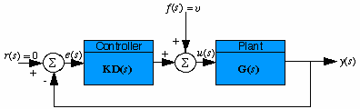
直线一级倒立摆闭环系统图

图中KD(s)是控制器传递函数，G(s)是被控对象传递函数。
考虑到输入r(s)=0，结构图可以很容易地变换成
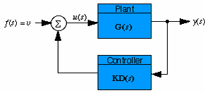
直线一级倒立摆闭环系统简化图

该系统的输出为
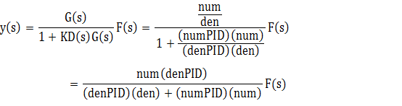
其中： num——被控对象传递函数的分子项
den——被控对象传递函数的分母项
numPID——PID控制器传递函数的分子项
denPID——PID控制器传递函数的分母项
通过分析上式就可以得到系统的各项性能。

由(2-13)可以得到摆杆角度和小车加速度的传递函数：
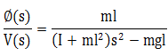
PID控制器的传递函数为：
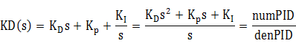
只需调节PID控制器的参数，就可以得到满意的控制效果。
小车的位置输出为：
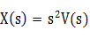
通过对控制量v双重积分即可以得到小车位置。

6.2 PID控制参数设定及MATLAB仿真
实际系统的物理模型：
在Simulink中建立如图所示的直线一级倒立摆模型：
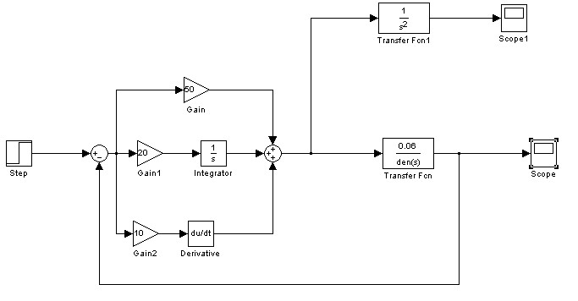

直线一阶倒立摆PID控制MATLAB仿真模型

6.3 PID控制实验
系统脉冲响应
由图可得，系统在单位脉冲的输入作用下，小车的位移和摆杆的角度都是发散的，同时，由以上程序的零极点得极点有一个大于零，因此系统不稳定。

当给予一定的干扰时，小车位置和角度的变化曲线如下图所示：
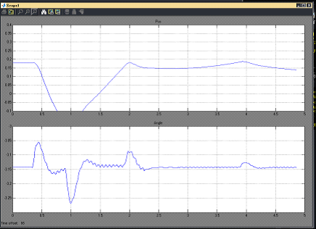

图 3-2 施加干扰时的PID实验结果
由上图可以看出，系统可以较好的抵换外界干扰，在干扰停止后，系统能够很快的回到平衡位置。

七．状态空间极点配置控制器设计

经典控制理论的研究对象主要是单输入单输出的系统，控制器设计时一般需要有关被控对象的较精确模型，现代控制理论主要是依据现代数学工具，将经典控制理论的概念扩展到多输入多输出系统。极点配置法通过设计状态反馈控制器将多变量系统的闭环系统极点配置在期望的位置上，从而使系统满足瞬态和稳态性能指标。
设计目的：
学习状态空间极点配置控制器的设计方法，分析各个极点变化对系统性能的影响，学会根据控制指标要求和实际响应调整极点的位置和控制器的参数。
设计要求：
设计状态空间极点配置控制器，使得当在小车上施加0.2m的阶跃信号时，闭环系统的响应指标为：
（1）摆杆角度和小车位移的稳定时间小于3秒
（2）的上升时间小于1秒
（3）的超调量小于20度（0.35弧度）
（4）稳态误差小于2%。
设计报告要求：
（1）给出系统摆杆角度和小车位置的仿真控制图形及控制器参数，并对极点的位置和各个参数对系统控制效果的影响进行分析；
（2）给出实际控制曲线和控制器参数，并对响应的动态和静态指标进行分析。

7.1 状态空间分析
状态反馈闭环控制系统原理图如图3-1所示。
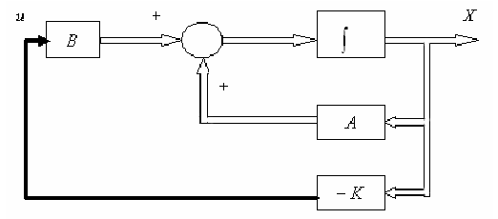
图3-1 状态反馈闭环控制原理图
状态方程为：
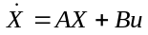
式中：为状态向量（维），为控制向量（纯量），为维常数矩阵，为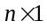维常数矩阵。
选择控制信号：
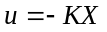
求解上式，得到
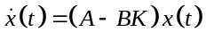
方程解为：
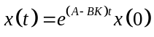
可以看出，如果系统状态完全可控，选择适当，对于任意的初始状态，当趋于无穷时，都可以使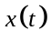趋于0。
极点配置的设计步骤：
(1) 检验系统的可控性条件。
(2) 从矩阵的特征多项式
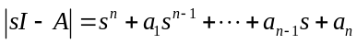
来确定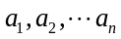的值。
(3) 确定使状态方程变为可控标准型的变换矩阵：
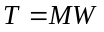
其中为可控性矩阵，
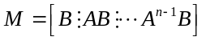
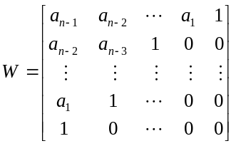
(4) 利用所期望的特征值，写出期望的多项式
并确定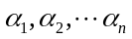的值。
(5) 需要的状态反馈增益矩阵由以下方程确定：

7.2 极点配置及MATLAB仿真
前面我们已经得到了直线一级倒立摆的状态空间模型，以小车加速度作为输入的系统状态方程为：
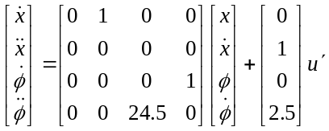
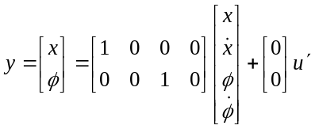
于是有：
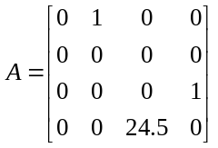，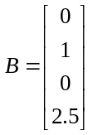，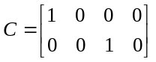，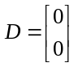
求得闭环主导极点为：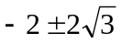，选取另两个极点为-10，10。则：
对于如上所述的系统，设计控制器，要求系统具有较短的调整时间（约3秒）和合适的阻尼。

7.3 利用爱克曼公式计算
爱克曼方程所确定的反馈增益矩阵为：
其中 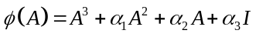
利用MATLAB 可以方便的计算，程序如下：直线一级倒立摆状态空间极点配置MATLAB 程序3（爱克曼公式）
clear;
A=[0 1 0 0;0 0 0 0;0 0 0 1;0 0 24.5 0];
B=[0 1 0 2.5]';
M=[B A*B A^2*B A^3*B];
J=[-10 0 0 0;0 -10 0 0;0 0 -2-3.46*i 0;0 0 0 -2+3.46*i];
phi=polyvalm(poly(J),A);
K=[0 0 0 1]*inv(M)*phi
（进入MATLAB Simulink 实时控制工具箱“Googol Education Products”打开“Inverted Pendulum\Linear Inverted Pendulum\Linear 1-Stage IP Experiment\ Poles Experiments”中的“Poles Control M File3”）
运行可以得到：K = [-54.4218 -24.4898 93.2739 16.1633]。
得到
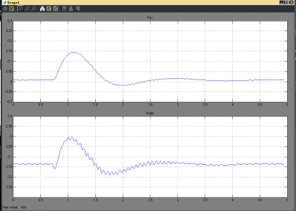
图3-11状态空间极点配置实时控制结果（施加干扰）
可以看出，系统可以在很小的振动范围内保持平衡，小车振动幅值约为4×10⁻³ m，摆杆振动的幅值约为0.01弧度。在给定倒立摆干扰后，系统如响应如图3-11所示，从上图可以看出，系统稳定时间约为2.1秒，X的上升时间约为0.4s，的超调量约为0.15弧度。达到设计要求。
状态反馈系统的主要优点是极点的任意配置，无论开环极点和零点在什么位置，都可以任意配置期望的闭环极点。这为我们提供了控制系统的手段，假如系统的所有状态都可以被测量和反馈的话，状态反馈可以提供简单而适用的设计

八．课程设计心得与体会
本次课程设计的时间是两周，其内容是针对直线一阶倒立摆建立控制系统模型，根据技术参数和指标要求对系统进行PID控制器设计和极点配置控制器的设计。在第一周，首先去实验室观察了直线一阶倒立摆的实物及其工作原理，然后对直线一阶倒立摆进行机理建模，对倒立摆进行结构的受力分析，进而得到一阶倒立摆的微分方程模型、传递函数模型以及状态空间数学模型，最后用MATLAB对系统进行仿真，分析其系统阶跃响应。第二周主要进行直线一阶倒立摆的PID控制器设计，在第一周的建模结果的基础上，进行PID系数的匹配与调试，借助MATLAB仿真得到一组比较适合的系数，然后到实验室进行一阶倒立摆的实物系统上检验调试结果，并作进一步的调整。第三周主要进行一阶倒立摆的极点配置控制器设计，根据设计指标选取期望的闭环极点，然后求得反馈增益矩阵，进而得到状态反馈控制表达式。之后再用Matlab进行仿真，检测运行结果。最后再到实验室的实物系统上进行检验与调试。
通过这次课程设计，我不仅对MATLAB的应用更加熟练，而且熟悉了实际系统数学模型的建立过程。
对PID和极点配置的应用有了深入的了解。对PID控制参数的选取也更加熟悉，对极点配置的过程和方法也有了新的认识。同时认识到实验和仿真之间的差别，好的参数不仅需要仿真时多次调试，更需要在实验室对实物多次调试。

